109年度彰投雲嘉農村吉祥物形象行銷加值計畫
【小童繪不繪-繪畫比賽】活動簡章
- 活動目的
為推廣臺灣農村特色，發展農村資源永續，讓民眾看見農村之美，水土保持局南投分局以吉祥物「農村小童」為繪畫主角，透過我們的老頑童和孩子們的創造力與想像力，以繪畫創造出屬於自己的農村世界，感受農村小童的魅力，讓小童帶領大家一起遊~農~村!!
- 辦理單位
指導單位：行政院農業委員會水土保持局
主辦單位：行政院農業委員會水土保持局南投分局
承辦單位：康晴統合管理顧問有限公司
- 繪畫主題
共分為五組；以年齡來做分組標準
- 農村小童彩繪比賽幼稚園組
- 農村小童彩繪比賽國小1-2年級組
- 農村小童遊農村/自由發揮創作(國小中、高年級組)
- 農村小童彩繪比賽老頑童組(65歲以上者)
- 農村小童遊農村/自由發揮創作老頑童組(65歲以上者)
- 活動辦法
- 參賽對象：幼稚園、學校團體或個人有意願者都可報名
- 比賽分組：
(一)團體組
1.幼稚園
2.國小低年級組
3.國小中、高年級組
(二)個人組
1.家長自行上網下載報名
2.老頑童組自行上網下載報名
3.報名時請註明參加組別(如幼稚園組、國小低年級組、國小中高年級組及老頑童彩繪組或老頑童創作組)
- 比賽辦法：
  - 團體組
以學校為單位，請校方協助收件後進行複審，篩選出各級組(幼稚園、國小低年級、國小中高年級組)前20名，將作品寄至承辦單位進行決選。
(二)個人組
個人組請將作品及報名表寄至承辦單位進行初審及複、決審。
(三)由承辦單位聘請專業美術老師或美學專家，進行初選及複、決選。
- 報名方式
一、報名方式：報名表請至「農村小童」粉絲專頁下載，並將資料依報名組別填寫完整。
二、繳件方式：即日起至109年6月30日(星期二)下午6時整截止收件，將作品連同報名表，以郵寄方式寄至：臺中市西屯區大信街60號7樓之1號 康晴統合管理顧問有限公司 收。
活動洽詢：04-23157233 許先生 信箱：nana2472@gmail.com
三、規格：自由發揮創作圖紙不限
1.彩繪組：幼稚園、國小低年級組及老頑童組之彩繪圖紙，可自行至「農村小童」粉絲專頁下載並自行印製。(粉絲頁所提供下載的彩繪圖為A3格式)
2.自由創作組：國小中、高年級組及老頑童組，繪畫主題:「農村小童遊農村」，可自由發揮創作。
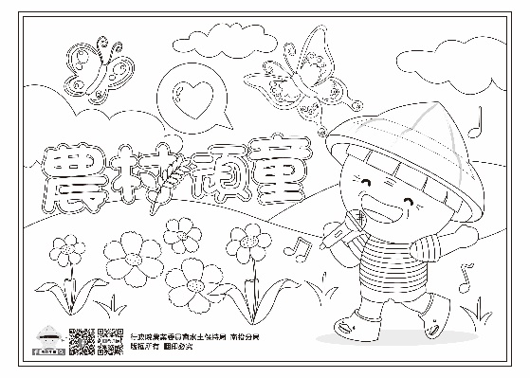
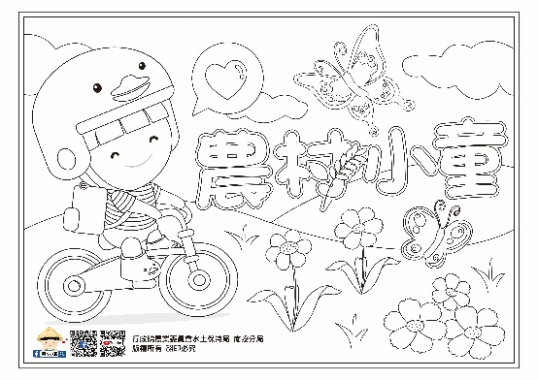
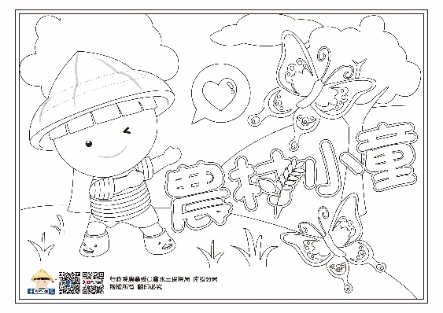

註：老頑童組之彩繪圖稿範例
註：幼稚園及國小低年級組之彩繪圖稿範例
- 活動獎勵
- 「農村小童」幼稚園組、國小低年級組，各取前3名、優選獎6名、佳作12名
第一名獎金1,500元；獎狀及小童精質獎品百寶箱乙份
第二名獎金1,000元；獎狀及小童精質獎品百寶箱乙份
第三名獎金600元；獎狀及小童精質獎品百寶箱乙份
優選獎：獎金300元；獎狀及小童精質獎品百寶箱乙份
佳作：獎狀及小童精質獎品百寶箱乙份
- 「農村小童遊農村」自由發揮創作；國小中高年級組，取前3名、優選獎5名、佳作10名
第一名獎金2,000元；獎狀及小童精質獎品百寶箱乙份
第二名獎金1,500元；獎狀及小童精質獎品百寶箱乙份
第三名獎金1,000元；獎狀及小童精質獎品百寶箱乙份
優選獎：獎金500元；獎狀及小童精質獎品百寶箱乙份
佳作：獎狀及小童精質獎品百寶箱乙份
(三)「農村小童」彩繪老頑童組，各取前3名、優選獎6名、佳作12名
第一名獎金2,000元；獎狀及小童精質獎品百寶箱乙份
第二名獎金1,500元；獎狀及小童精質獎品百寶箱乙份
第三名獎金1,500元；獎狀及小童精質獎品百寶箱乙份
優選獎：獎金500元；獎狀及小童精質獎品百寶箱乙份
佳作：獎狀及小童精質獎品百寶箱乙份
(四)「農村小童遊農村」自由發揮創作；老頑童組，取前3名、優選獎5名、佳作10名
第一名獎金3,000元；獎狀及小童精質獎品百寶箱乙份
第二名獎金2,000元；獎狀及小童精質獎品百寶箱乙份
第三名獎金1,500元；獎狀及小童精質獎品百寶箱乙份
優選獎：獎金1000元；獎狀及小童精質獎品百寶箱乙份
佳作：獎狀及小童精質獎品百寶箱乙份
- 評選方式
(一)評審作業分為初審(資格審查)、複審及決審三個階段。
(二)資格審查：主辦單位先就報名表資料完整性及作品規格是否符合規定進行篩選
(三)複審及決審：由評審委員組成評審小組，議定評審方式，依據公平公正原則，評定得獎作品。
(四)評審標準：主題相關性40%、創意30%、構圖與色彩表現30%

(五)各組評選出前20名，放入投票系統
https://www.surveycake.com/s/6QV1y
由民眾參與評選，佔評比40%，專家佔60%。
- 得獎名單公告 (投票QR-Code)
1.入圍名單將於於109年7月10日公告於「農村小童」FB粉絲團
網址：https://www.facebook.com/villagechild.TW/
2.第二階段自7月20日至7月30日期間將於網站開放人氣票選。
3.第三階段將於8月5日公佈得獎名單。並於8月中旬擇日舉辦頒獎典禮。
- 頒獎方式
獲獎同學將會收到活動單位以E-mail或電話通知，於109年8月中(擇日)辦理頒獎典禮，並有機會參與農村小童的粉絲Party活動及其他精彩體驗活動。
拾、注意事項
- 著色技巧不限，依兒童發揮創作，可使用複合性材質、廣告顏色、色筆、水彩、蠟筆均可。
- 著色圖上方請以正楷填寫完整報名資料，若資料不完整或不清楚，則放棄得獎權利。
- 作品寄回，即完成參加活動。參加作品一律不退，請自行拍照備份。
- 參加活動者，需同意作品供水土保持局南投分局作為行銷使用。
- 勿於畫作內容中書寫文字及各種標章（環保標章、企業商標等），僅以繪畫方式呈現。
- 參賽作品以未曾發表之原始創作為限，且不得以相同作品投稿不同競賽，並嚴禁盜用他人作品參選，應遵守智慧財產權法相關規定，違者一律取消參賽或得獎資格。如經原著作者發覺並提出異議時，除依法追回獎勵外，違反著作權之法律責任由參賽者及其監護人自行負責。
- 作品寄送過程如有損毀，恕不負責，請小心包裝。
- 作品不另返還，如欲取回，請於報名時附上黏貼足額郵資之回郵信封。
- 參賽者不得以任何關係或理由，將參賽作品之著作權讓與、買賣以行冒名頂替參賽之實；違者經查證屬實將依法除名，追回獎金和獎狀，並公佈姓名，其觸犯法律應負之責自行承擔。
- 參賽作品一經公佈得獎之後，得獎人不得要求取消得獎資格。
- 經評選出之得獎作品，主辦單位擁有典藏、展覽、出版等之權利，並不另支付使用費或權利金。
- 參賽者係未成年人，參賽須經法定代理人簽章同意；得獎獎金之領款收據亦應由監護人或法定代理人填寫，另依《所得稅法》第15條1項1款規定，得獎獎金合併於其扶養人各類所得計算稅額。
- 獎狀印製之資訊，均採用報名表所書寫內容資料，參賽者提供之資訊請以正楷填寫，如有誤植，請立即向主辦單位反應。
- 報名參賽即同意尊重評選規則及評選結果，針對評選結果不得有異議。
- 凡參賽者均視為認同並接受本活動簡章之各項規定，活動簡章若有未盡事宜，主辦單位保有最終解釋、修正、變更及取消活動之權利，並公告於「農村小童」FB粉絲團週知。
拾壹、個人資料蒐集、處理及利用說明：
行政院農業委員會水土保持局南投分局（以下簡稱南投分局）謹依《個人資料保護法》（以下簡稱個資法）第8條規定告知下列事項，敬請詳閱：
(一) 依據個人資料保護法，為保障參賽者的隱私權益，參賽者所提供與南投分局之個人資料，受南投分局妥善維護並僅於「小童繪不繪」繪畫比賽管理、推廣與執行業務之合理範圍內使用。南投分局將保護參賽者個人資料並避免損及其權益。
(二) 蒐集目的：「小童繪不繪」繪畫比賽報名、活動通知、領獎及成果發表。
(三) 個人資料類別：含姓名、通訊及戶籍地址、電話、電子郵件、學校年級及身份證字號等資料。
(四) 個人資料利用期間：參賽者所提供之個人資料於活動起始日至本結束後1年。
(五) 得獎人部分：所提供之個人基本資料，僅作為領取項及申報使用；依據稅法規定本資料最長保存7年，屆時銷毀，不移作他用。
(六) 個人資料利用地區：南投分局所在地區執行業務所需，依中華民國法令得合法傳輸個人資料之地區。
(七) 個人資料利用對象及方式：由南投分局委託之執行活動時必要相關人員利用之，利用人員應依執行本活動作業所必要方式利用此個人資料。

【小童繪不繪】繪畫比賽 報名表
參賽組别 | 幼兒園組 國小低年級組 國小中高年級組  老頑童彩繪組 老頑童自由創意組
學校名稱
學校地址
參賽人姓名 |  | 男 女 | 出生日期 | 年 月 日
法定代理人親自簽名 |  | 聯絡電話 | ( )
法定代理人親自簽名 |  | 行動電話
聯絡地址
同意書 | 參與本活動之作品恕不歸還，並無異議提供主辦單位作為本活動相關編製使用。
同意書 | □【作品著作權讓與聲明】（請打勾）  本人及監護人（法定代理人）同意於獲獎後，將得獎作品之著作財  產權全部讓與行政院農業委員會水土保持局南投分局，作為農村推  廣使用，並同意不對其所直接、間接授權之第三人行使著作人格權。  □ 【個人資料蒐集、處理及利用】（請打勾）  本人及監護人（法定代理人）已詳閱行政院農業委員會水土保持局  南投分局「個人資料蒐集、處理及利用說明」相關事項，並同意行  政院農業委員會水土保持局南投分局依據《個人資料保護法》蒐集、  處理及利用本人個人資料。
－－－－－－－－－－－－－－－－－－－－－－－－－－－－－－－－－－－－－

授權人（作者）簽名：＿＿＿＿＿＿＿ 法定代理人（監護人）簽名：＿＿＿＿＿＿＿

中華民國109年月日
行 政 院 農 業 委 員 會 水 土 保 持 局 南 投 分 局

【小童繪不繪】繪畫比賽代領獎項委託書

委託人（姓名） 因不克出席頒獎典禮，茲委託
（受託人姓名）持本委託書及得獎所需之相關證明文件，代為領取獎金及獎狀，
如有虛偽不實及任何紛爭，受託人願負相關法律責任。

委託人
姓名：_____________________（簽章）
通訊地址：
電話：

受委託人(請攜帶身分證、印章)

姓名：_____________________（簽章）
身分證字號：
通訊地址：
電話：
手機：
與委託人關係：

中 華 民 國 109 年 月 日
行 政 院 農 業 委 員 會 水 土 保 持 局 南 投 分 局

